ANÁLISIS

1.3 ANÁLISIS DE IMPACTO
Para evaluar el impacto ambiental derivado del uso de ingredientes activos en el control de plagas y enfermedades del cultivo de zarzamora, así como de los residuos plásticos asociados a su manipulación y aplicación, se empleó un sistema multicriterio que permite cuantificar la severidad de los efectos sobre el ecosistema, identificar los elementos de mayor relevancia en términos de riesgo ambiental y orientar decisiones para su manejo y mitigación.
El primer criterio, persistencia en el ambiente (P), analiza el tiempo durante el cual una sustancia química o un residuo plástico permanece en el medio antes de degradarse total o parcialmente. Su duración está influenciada por factores como la radiación solar, la limitada circulación del aire, la humedad retenida en el suelo y la composición del material, los cuales pueden ralentizar los procesos naturales de degradación. La evaluación de este aspecto es fundamental, ya que determina la probabilidad de acumulación, la extensión temporal del impacto y el riesgo de exposición prolongada para los organismos y procesos ecológicos.
El nivel de “P” se clasifica mediante el siguiente puntaje:
- 1 = Baja persistencia (semanas–meses). Sustancias o residuos que se degradan relativamente rápido mediante procesos fotoquímicos, actividad microbiana o condiciones ambientales favorables.
- 2 = Persistencia media (meses–1 año). Compuestos que permanecen durante periodos prolongados, incrementando el riesgo de acumulación durante un ciclo agrícola.
- 3 = Alta persistencia (años–siglos). Sustancias o residuos extremadamente duraderos, que pueden permanecer en el ambiente durante varios años o incluso siglos, representando riesgos crónicos y acumulativos al interactuar con el suelo, el agua y la biota.
El segundo criterio, movilidad y peligro de dispersión (M), evalúa la probabilidad de que un residuo plástico o químico se desplace hacia zonas naturales, como consecuencia de factores climáticos (viento, escorrentía, infiltración), características químicas (solubilidad, volatilidad), o cuestiones físicas (arrastre superficial, erosión o manipulación). La movilidad determina el alcance espacial del impacto ambiental y la posibilidad de contaminar cuerpos de agua, bordes de cultivo u otros componentes del agroecosistema.
El nivel de “M” se clasifica mediante el siguiente puntaje:
- 1 = Movilidad baja. Sustancias o residuos que permanecen estables en el sitio de aplicación, con mínima capacidad de desplazamiento, lo que limita la contaminación fuera del área tratada.
- 2 = Movilidad media. Compuestos o fragmentos que pueden trasladarse bajo ciertas condiciones, como lluvias intensas, riegos excesivos, suelos con baja capacidad de retención o manipulación agrícola, generando un riesgo moderado de dispersión, especialmente en sistemas protegidos con manejo inadecuado.
- 3 = Movilidad alta. Sustancias o residuos con elevada solubilidad, volatilidad o facilidad de desplazamiento, capaces de moverse hacia cuerpos de agua, drenajes, zonas cercanas o cultivos vecinos, representando un riesgo considerable de afectación fuera del área de aplicación.
El tercer criterio, interferencia con la estructura y funciones del suelo (S), se centra en la capacidad de los residuos para modificar las propiedades físicas, químicas o biológicas del suelo. Un suelo sano requiere porosidad adecuada, buena infiltración, temperatura estable y microbiota funcional activa. Pero, cualquier alteración puede reducir su fertilidad y afectar procesos esenciales para el desarrollo del cultivo.
El nivel de “S” se clasifica mediante el siguiente puntaje:
- 1 = Baja interferencia. Cambios mínimos y generalmente reversibles, que se presentan cuando la cantidad de residuos es reducida o las sustancias se degradan rápidamente sin dejar acumulaciones significativas.
- 2 = Interferencia media. Alteraciones moderadas y visibles, que pueden incluir zonas compactadas, leves cambios en la porosidad o afectación temporal de comunidades microbianas, indicando una tendencia a la acumulación de impactos.
- 3 = Alta interferencia. Cambios relevantes que comprometen la estructura física del suelo o afectan de manera persistente su actividad biológica y procesos microbiológicos fundamentales.
Los puntajes obtenidos para cada criterio se sumaron para obtener una calificación total de impacto atribuida a cada ingrediente activo o residuo plástico evaluado. La interpretación final se basa en la escala próxima.
- Impacto bajo (3 a 4 puntos). Comprende residuos poco persistentes, con bajo peligro de movilidad y mínima interferencia en la estructura y funciones del suelo, por lo que requieren únicamente medidas preventivas que permitan mantener un manejo apropiado y evitar que prácticas incorrectas incrementen el daño ambiental.
- Impacto medio (5 a 6 puntos). Incluye ingredientes activos y desechos plásticos con persistencia moderada, movilidad intermedia y degradación lenta, por lo que requieren acciones de mejora que reduzcan el riesgo de acumulación progresiva y eviten efectos adversos en el entorno.
- Impacto alto (7 a 9 puntos). Integrado por sustancias y residuos con larga persistencia, alto riesgo de movilidad y degradación extremadamente lenta, por lo que requieren acciones de ajuste de mayor alcance que permitan manejar la prolongación de sus efectos en el espacio y en el tiempo.
Al inspeccionar los ingredientes activos y residuos plásticos involucrados en el control de plagas y enfermedades, mediante el sistema multicriterio que fue definido previamente, se obtuvo la Tabla 1 con el resumen de resultados.
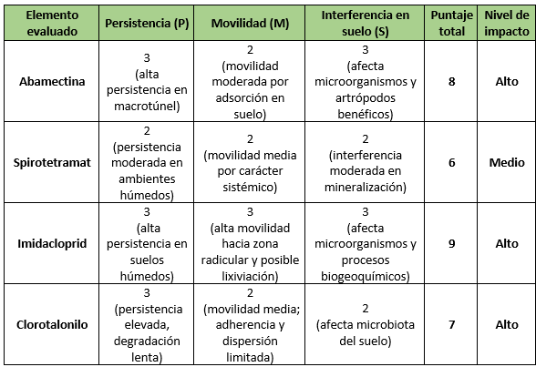
Tabla 1. Impacto ecológico de ingredientes activos y residuos plásticos de productos (parte 1)

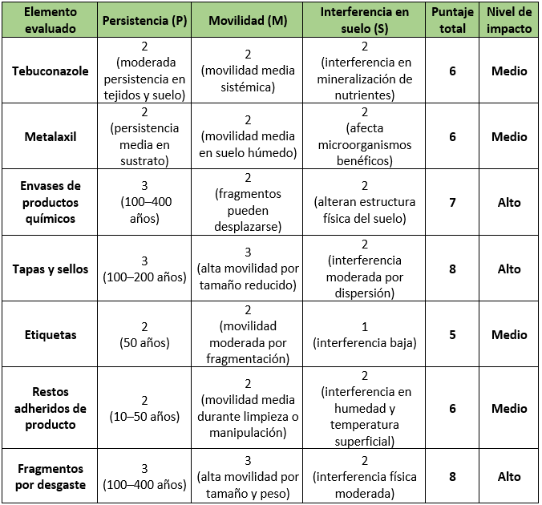
Tabla 1. Impacto ecológico de ingredientes activos y residuos plásticos de productos (parte 2)

En función de la tabla 1, se observa que los elementos con riesgo alto, como imidacloprid, abamectina, envases plásticos, tapas, sellos y fragmentos por desgaste, representan una amenaza significativa para el ecosistema debido a su alta persistencia y movilidad, que facilita su acumulación y dispersión en zonas críticas del suelo. Estos compuestos y residuos afectan directamente a microorganismos y artrópodos benéficos, comprometiendo procesos biogeoquímicos esenciales y la estructura física del suelo. La combinación de estos factores indica que su impacto es acumulativo y prolongado, demandando medidas urgentes y específicas para evitar daños irreversibles en el agroecosistema.
Por el contrario, los elementos con un nivel de riesgo medio, como spirotetramat, tebuconazole, metalaxil, etiquetas y restos adheridos, aunque presentan menor persistencia y movilidad, no deben ser subestimados. Su capacidad para interferir en la mineralización de nutrientes y afectar microorganismos benéficos puede generar impactos graduales que, si no se regulan, podrían escalar con el tiempo. Estos elementos requieren acciones continuas de monitoreo y manejo adecuado para evitar que su impacto, inicialmente moderado, evolucione hacia niveles críticos que comprometan la salud del suelo y la sostenibilidad del cultivo.
A nivel general, el análisis confirma que todos los ingredientes activos y residuos plásticos empleados en el control de plagas y enfermedades ejercen algún nivel de impacto sobre la naturaleza, ya sea de manera inmediata o acumulativa. Esta constatación subraya la necesidad de definir acciones claras y definitivas que regulen el manejo apropiado de todos los elementos evaluados, logrando con ello minimizar riesgos y preservar la sostenibilidad del agro sistema.

